**二师父定投学堂周报第61期**

**2020.5.30**

**定投学堂功能如下**

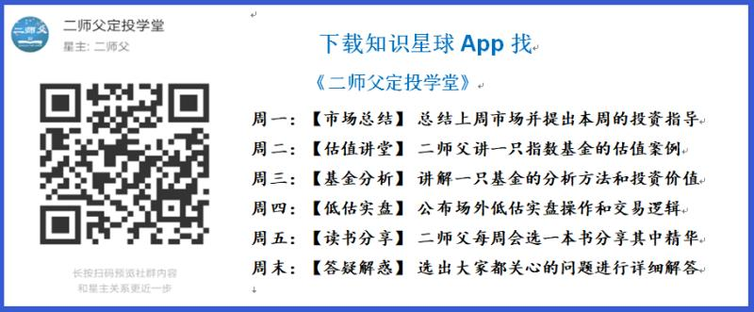

**有理财需求的朋友也可以关注二师父定投公众号**



**致学堂学员：**

感谢互联网让素不相识的我们结缘，不然我不会成为今天的我，你也许也不是今天的你。佛曰：前世的500次回眸换来今生的一次擦肩而过，能够与各位读者在陌生冰冷的网络世界建立起真挚友好的互动和链接，这必定是你我之间莫大的缘分，不然，为何在刚刚好的时间，刚刚好的地点我们就遇上了呢？

大概是2018年3月，我在雪球写下了自己投资记录的第一个字，从那开始我就开启了自己的投资分享之路。分享投资知识以来，认识的读者越来越多，大多数读者都在自己的领域有着很大的建树，正因为优秀读者的鞭策和激励，我不断地学习、创新、迭代、优化投资策略和方法，只为了我能够和优秀的你们一起进步。一路走来，我的投资方法和投资品种都发生了很大的变化，但是我的投资理念和分享理念始终未变：助人者人恒助之，逆向投资，保守投资，能力圈内投资。

未来随着中国的进步和中国股市的进一步发展可能二师父的投资策略、二师父的公众号、二师父的星球都会发生迭代和更新，学会创新学会拥抱变化，学会与时俱进，打破固有的惯性思维和认知模式，唯有这样，才能够在日新月异的现代社会始终走在时代的前列。

二师父学堂问答精华问答内容是又一次创新，因为每天的问答时间比较紧张，有时候是手机打字，一些回答比较粗略，所以每周我会和团队的朋友一起整理下精华问答内容整理丰富后然后分享到知识星球，大家自行学习和领悟，这样丰富后的解答可以帮助大家更好地学习。学而不思则惘，思而不学则殆。一定要将学习和思考相结合，不能只看我的内容不思考，也不能连我讲的低估定投策略都没有看过就连环发问十几个。这不是正确的学习方法。

大家想要和二师父深入交流也可以把学习心得编辑成word，发到我邮箱，[ershifudt@126.com](mailto:ershifu1993@126.com)。每个周末我会详细阅读大家的投资心得与疑惑，再一一点评发送到星球和公众号，这样有更多的读者能够收益。最后，祝愿各位读者投资顺利，生活幸福，都能过上开心快乐的日子。**心怀感激，心存善意，专注做好一件事情，至少对得起光阴岁月。**

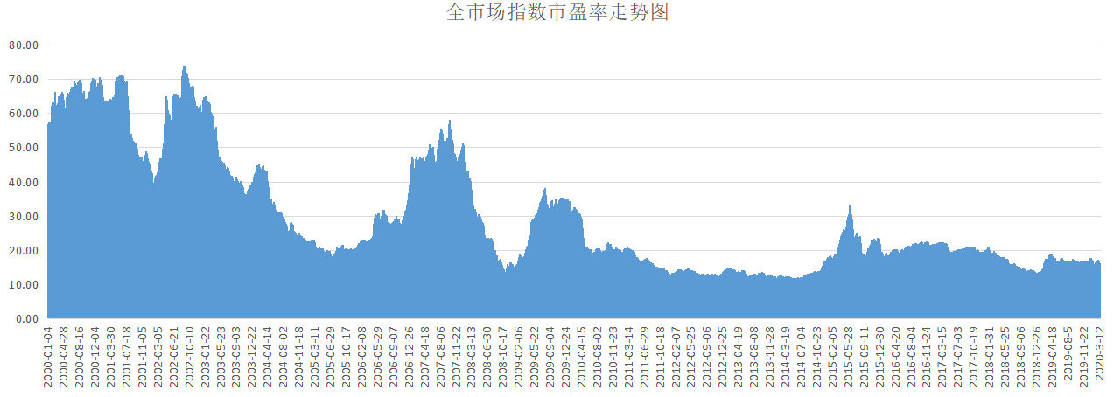

**本周市场动荡，可以趁底部区域单日大跌2%以上低吸一些。**

**谁也无法预料底部何时到来，亦或者现在就是底部了，这需要过后才看得到。**

**那么需要做的就是平衡，继续下跌有没有应对方法，继续上涨是否不焦虑，假设继续上涨焦虑的话在这种股市不是高估的位置就要加仓。**

**万不可空仓，太过于贪婪会导致追涨，这是必然的。**

**投资方法系列**

**shininggre* 提问：二师父您好。我现在持有的全指金融地产和300非银的场外基金大概占一成。收益率是-6左右。我想问下有必要继续定投么？还是转换成其他基金呢？谢谢。**

控制这个仓位可以了，300非银可以继续投，金融行业地产，保险，银行都有杠杆，在低迷期表现很弱，在景气周期表现好。

银行主要看招商银行，平安银行和宁波银行，中证银行指数出现了比较严重的分化，全指金融里面有一些银行，可以停一停

**冯林锋 提问：二师父，科技100能做网络吗**

适合买入中长期持有，网格都是波动大的品种，适合网格的品种，中证500、券商、中概互联

**闪闪的星光 提问：二师父你好，我想用华宝科技ETF链接A（007873）、嘉实新兴科技100ETF链接A（007815）、国泰深证TMT50指数基金（160224）和天弘中证电子ETF链接A（001617），这四只场外基金组成科技指数基金组合，当市盈率低估时长期进行定投，是不是可行呢？ 谢谢**

你是要用多大的仓位来投呢，如果100万，用20万或者30万投这个组合没问题，如果满仓投遇到科技股暴跌一般人是承受不住的

**夏萍 提问：师父，银行亏10个点，目前怎么处理比较好？**

仓位不重的话拿着，银行市净率回到1就是妥妥盈利，银行不用担心，就是时间问题。 仓位重的话，每次银行有反弹机会的话调仓

**激流勇进 提问：师父您好！您怎么看当前银行指数，现在开始配置银行指数时机怎么样？**

银行指数一般，配置银行的话目前招行，平安，宁波银行好一些

免责声明：本周报任何观点，皆为二师父个人投资心得及投资者交流记录，不构成投资建议。读者根据本周报及星球其他观点进行投资，须自行承担风险。